Pressmeddelande 8 oktober
Movinto Fun och Oriboo nominerad till Årets IT-Entreprenör
Dataföreningen i Östersund har utsett tre nominerade till Årets IT - entreprenör och en av dessa utses till vinnare i samband med Guldgalan den 8 november i Östersund. Movinto Fun och Oriboo är en av de tre som nominerats.

Oriboos uppfinnare Jin Moen är ingenjör med en lite annorlunda bakgrund som danspedagog.
- Jag brinner för att hitta nya sätt att få folk att röra sig, dansa och ha roligt och är intresserad av hur man kan utveckla människa-dator-interaktion för att få folk att släppa loss och göra lite annorlunda saker som de annars kanske inte skulle göra.

– I år har det varit särskilt svårt att utse tre nominerade till Årets IT-entreprenör – helt enkelt för att det finns så många kompetenta. Samtidigt är intresset stort hos våra medlemmar att se och höra framgångsrika företagare i branschen. Genom att låta våra medlemmar lyssna till sex delfinalister och sedan ge oss i juryn lite vägledning skapar vi nytta i flera led, säger Roger
Oscarsson, ordförande Dataföreningen Östersund.

Alla delfinalister har i någon form skapat verkligt värde och långsiktig utveckling med hjälp av IT- stöd, oavsett om det är i sin egen verksamhet eller på uppdrag av kund.
– Vårt pris är viktigt för att lyfta fram de goda exemplen hos alla organisationer och företag, oavsett vilken slags inriktning eller affärsidé de har, säger Roger och tillägger. Alla har ett beroende av IT idag.

Movinto Fun är ett svenskt bolag som sätter världen i rörelse genom att skapa innovativa produkter som får människor att röra på sig och ha kul. Oriboo är Movinto Funs första produkt och ett världsunikt koncept - en bärbar spelprodukt fyllt med kärlek och känsla. Produkten lanserades på den svenska marknaden 14 augusti 2012. www.oriboo.com

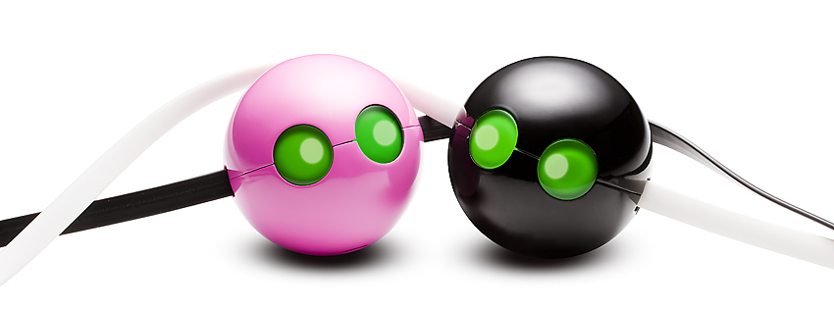
För mer information om Oriboo och Movinto Fun kontakta Sandra Jonsson, 0736 42 52 33, sandra.jonsson@movintofun.com

